NAUCZANIE ZDALNE Wtorek 23.11.2021
1.FUNKCJONOWANIE OSOBISTE I SPOŁECZNE: Kraje z którymi sąsiadujemy.
Zadanie: Proszę kliknąć w poniższy link i wykonać opisane tam zadanie.
https://view.genial.ly/5eae95ee7b8ef50d76d290e7/presentation-polska-i-sasiedzi

2. FUNKCJONOWANIE OSOBISTE I SPOŁECZNE: Sąsiedzi Polski i ich flagi.
Zadanie: Wykorzystując informacje z poprzedniego zadania dopasuj flagi do odpowiednich krajów.
POLSKA | NIEMCY | CZECHY | SŁOWACJA
UKRAINA | BIAŁORUŚ | LITWA | ROSJA

3. ZAJĘCIA ROZWIJAJĄCE KOMUNIKOWANIE SIĘ: Etykietowanie na mapie nazw naszych sąsiadów.
Zadanie: Przyklej nazwy państw i flagi z poprzedniego zadania w odpowiednich miejscach na mapie.

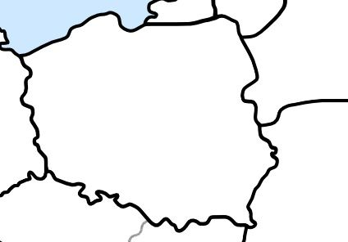
4. ZAJĘCIA ROZWIJAJĄCE KREATYWNOŚĆ
Stroje narodowe naszych sąsiadów- kolorowanka
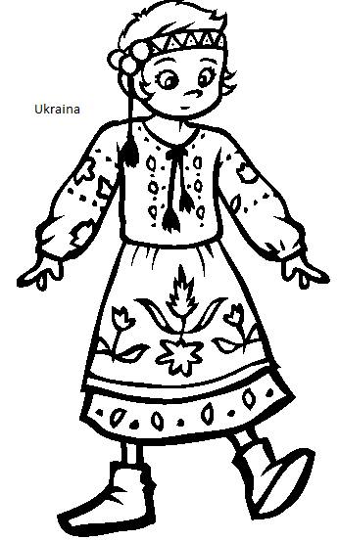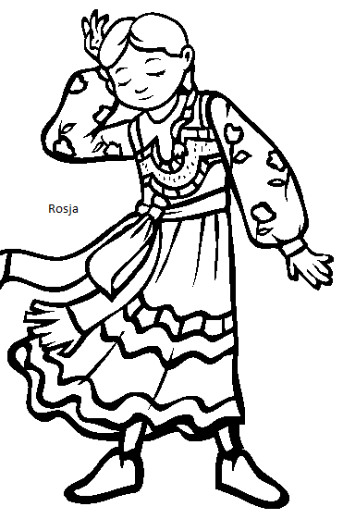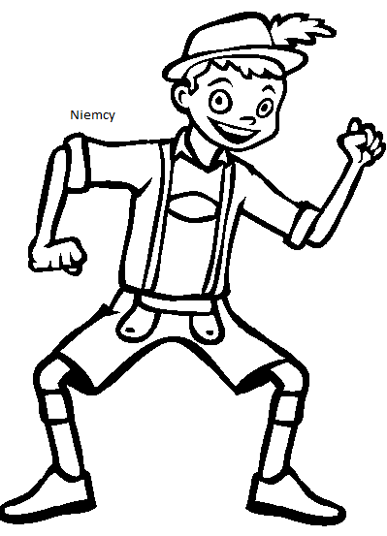
5. ZAJĘCIA ROZWIJAJĄCE KREATYWNOŚĆ: Słuchamy hymnów naszych sąsiadów.
Niemcy https://youtu.be/5z8357kOSbA
Czechy https://youtu.be/cPTwOZWnm6E
Słowacja https://youtu.be/_6zAT5TUATQ
Ukraina https://youtu.be/bHzHlSLhtmM
Białoruś https://youtu.be/q6RbauVizBk
Litwa https://youtu.be/SDQQcGlYdYk
Rosja https://youtu.be/AOAtz8xWM0w

6. ZAJĘCIA ROZWIJAJĄCE KREATYWNOŚĆ: Kolorowanie flag krajów europejskich
Zadanie: Proszę wydrukować kartę z flagami (poniżej) w dwóch egzemplarzach i pokolorować według wskazówek.
7. ZAJĘCIA ROZWIJAJĄCE KREATYWNOŚĆ: Zabawa „Memory”- odszukiwanie takich samych flag.
Zadanie: Pokolorowane flagi z poprzedniego zadania przykleić na tekturę, karton tak aby „nie przebijały” obrazki.
Zabawa polega na zebraniu jak największej liczby par, każda osoba odwraca 2 wybrane kartoniki i jeżeli jest to para to odkłada je na bok i gra dalej. Natomiast, jeżeli nie wylosował takich samych obrazków to odkłada je na miejsca obrazkami na dół.

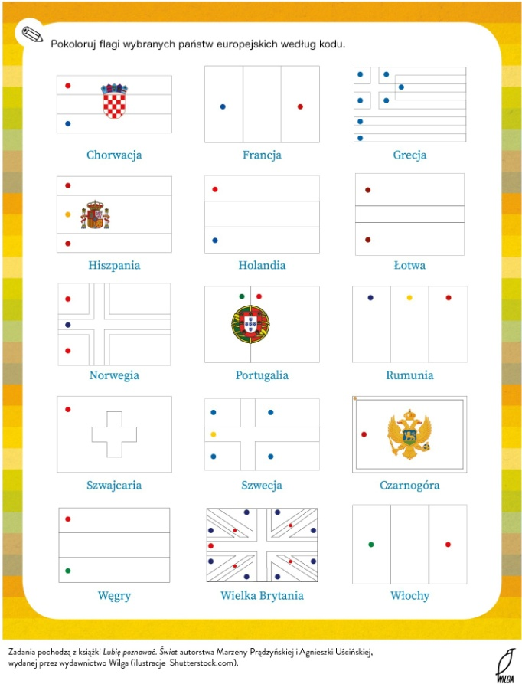
INFORMACJA
Wszystkie obrazki można powiększyć klikając lewym przyciskiem myszki na obrazek. Następnie należy najechać kursorem na dowolny róg obrazka aż pojawi się strzałka. Klikamy prawy przycisk myszki, przytrzymujemy i przesuwamy na zewnątrz- obraz się powiększy.

